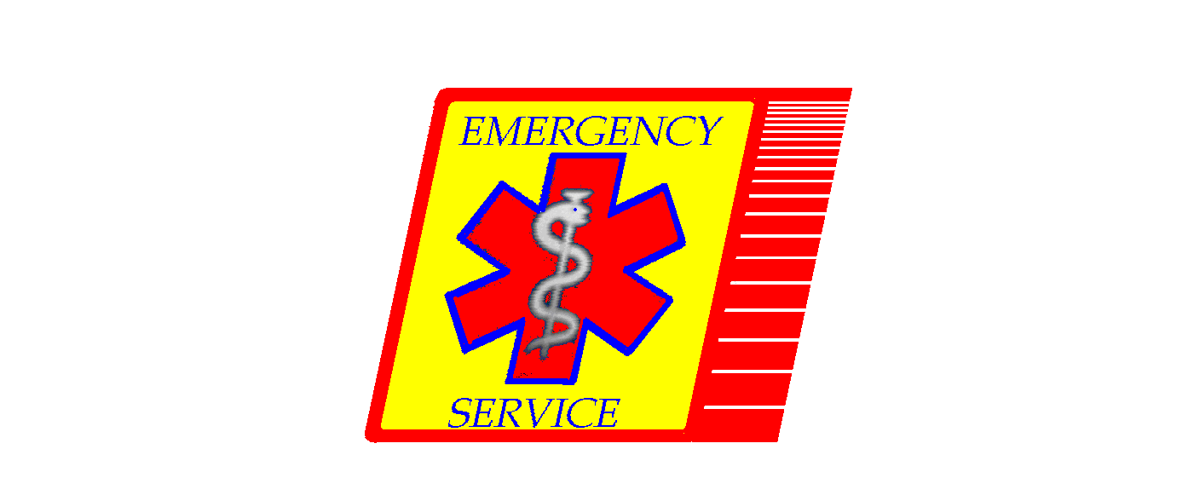
E m e r g e n c y S e r v i c e Kereskedelmi és Egészségügyi Szolgáltató K f t.
H-1138. Budapest, Árva utca 22. : +361-201-1237 :info@emergencyservice.hu

Beszámoló 2011.
Monor(Gomba)
Központi orvosi ügyelet

Az orvosi ügyelet szervezésében figyelmet fordítunk arra, hogy eszközeink, gyógyszerkészítményeink a mindenkori ellátási protokolloknak megfeleljenek.
Valamennyi eszközünk és gyógyszerkészítményünk a sürgősségi ellátásban is rendszeresített és használt.
Törekvésünk az, hogy szakmailag a sürgősségi ellátásban közel azonos készítmények legyenek az orvosi ügyeleten, is mint más sürgősségi ellátó rendszerben, illetve eszközeink megfeleljenek a nemzetközi elvárásoknak is.
Az Emergency Service Kft. jelenleg az országban 24 központi orvosi ügyelet szolgáltatója.
Az elmúlt, évek tapasztalata alapján elmondható, hogy az orvosi ügyelet működése szakmai szempontból rendben zajlott.

Munkatársaink az új elvárásoknak próbálnak megfelelni, ami az ISO-minőségügyi redszerleírásunkat követi – 2011. év végén ismét sikerrel zárult az éves auditációnk is - a korábbi, évtizedes berögzültséget tekintve és az ebből adódó ellenállást figyelembe véve – azt hisszük pozitív körülmény, mert erre alapozva a továbbiakban tovább emelhető a szakmai színvonal.

Dolgozóinknak minden évben szakmai továbbképzésen kell részt venniük, melyet a cég helyben, térítésmentesen szervez részükre.
A cég vezetősége évente többször értekezletet, találkozót szervez az ügyeletvezetők, illetve a dolgozók részére, ahol megvitathatók, egyeztethetők az ország különböző pontjain működő egységek szakmai tapasztalatai, esetleges felmerülő problémái.

Személyzet szakmai háttere kimagasló. Összeszokott team munka folyik a vezetőség által támasztott szigorú írásos protokollok betartásával. Ennek is köszönhetően az írásos panaszmegkeresések aránya az ellátott betegforgalomhoz képest elhanyagolható.
Az esetlegesen felmerülő problémák mindegyikét megnyugtatóan rendeztük és a szükséges intézkedéseket, a konklúziók levonása után meghoztuk, szükség esetén a belső szabályozást módosítottuk.

2011 évi betegforgalom alakulása:

2011. évben 4964 betegellátást végzett az ügyelet, amelyből 84 alkalommal végeztünk folyamatos ellátást (kötözés, injekciózás, stb.), tehát az akut betegellátások száma: 4880.
Az ellátások 53,2% volt indokoltnak (ami nem azonos a sürgősség fogalmával), 46,8% pedig indokolatlannak minősített ellátás.

A részleteket a mellékletben csatoljuk.

A betegforgalmi adatok feldolgozása számítógépen történik, 2007. februártól az OEP felé havi jelentést készítünk és küldünk Floppy-lemezen, az internetes kapcsolat segítségével, pedig 2007. novembertől folyamatos a betegek jogviszony ellenőrzése is.

Az ügyelet munkája ellen 2011-ben említést érdemlő panasz nem érkezett.

Sajnos a korábbi évek problémái 2011-ben is fennálltak. A lakosság a sürgősségi ügyeletet gyakran a háziorvosi rendelés meghosszabbításának gondolja evvel leterhelve azt és megvonva a lehetőséget a sürgős esetek azonnali ellátásától.

Nagyon fontosnak tartjuk, hogy az ügyelet képes, legyen a tényleges sürgősségi ellátás megadására, ne csak az eszköztár alapján, hanem a szakmai hozzáértés és emberi hozzáállás alapján is.

Gyógyszerellátottság magas szintű és folyamatos. Felhasználás és igény szerinti az ellátás, ami megfelel a sürgősségi betegellátás protokolljaiban használatos szerekkel. Rendszeresített gyógyszerkészítményeinket folyamatosan módosítjuk az érvényes szakmai protokolloknak megfelelően. Jelenleg az országban nagyobb és naprakészebb gyógyszerválasztékkal rendelkező ügyeletekről nem tudunk.

2011. év változásai
Év elején az orvosi ügyelet átköltözött az új szakrendelő intézetbe ahol dolgozóink modern, emberibb környezetben végezhetik a betegellátást.

Cégünk 2012-ben akkreditált oktató-képzőhellyé vált, így az orvosok és szakdolgozók kreditpontos továbbképzéseinek szervezését, lebonyolítását a jelenlegi gazdasági helyzethez igazítva, gyakorlatilag házon belül tudjuk szervezni.

Rendszeres karbantartás és szervízelés mellett, az ügyeleti gépkocsi
(KDT578) műszaki állapota kielégítő.
A jármű életkorából adódó amortizáció miatt a jövőben meg kell vizsgálni a jármű cseréjének lehetőségét.
Havi fenntartási költsége (üzemanyag- biztosítás-szerviz..)80-85e.Ft.
Havi átlag kilométer kb.1300 km.

Köszönjük a bizalmat és kérjük a támogatásukat a jövőben is.

Budapest, 2012-05-24.
Tisztelettel,

Az Emergency Service Kft.
vezetősége

